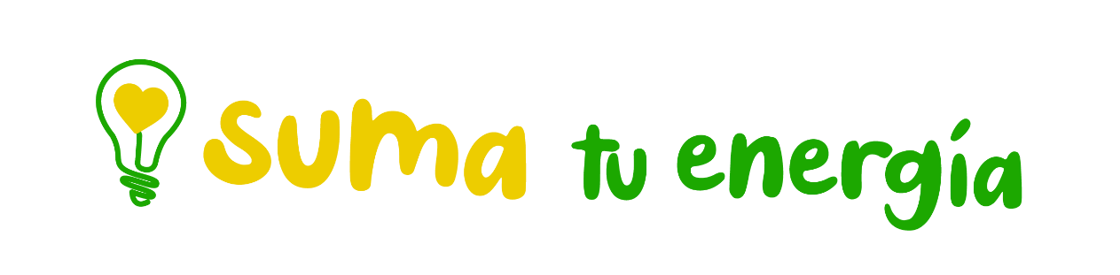

II CONVOCATORIA DE AYUDAS A PROYECTOS SOCIALES

FORMULARIO PRESENTACIÓN DE PROYECTOS 2022-2023
DATOS DEL EMPLEADO O AGENTE
□ Soy Empleado de Feníe Energía
Nombre y Apellidos:
Puesto:
Departamento:

□ Soy Agente Energético
Nombre y Apellidos
Nombre de la EDE o ADE:
Web:
Dirección:
Localidad
Email:
Teléfono:

¿Colaboras con Suma tu Energía?
□ Soy Voluntario
□ Soy Teamer
□ He realizado una donación y/o he realizado compras solidarias
□ No colaboro con el programa
Quiero colaborar: https://fundacionfenieenergia.es/colabora-con-nosotros/
Tipo de vinculación que mantiene con la entidad beneficiaria. Ej.: voluntariado / aportación económica / trabaja un familiar / se beneficia un familiar (máximo 2 líneas):

DATOS DEL PROYECTO Y ENTIDAD SOLICITANTE
Título del proyecto:

Breve descripción del proyecto: (explicar brevemente los objetivos que se persiguen con el proyecto, las actividades que se quieren desarrollar, colectivo al que se dirige ect.)
Localización:
Colectivo Beneficiario: (mujeres, niños, personas con discapacidad, personas mayores…)
Número de personas beneficiarias:
Material de apoyo (fotografías, videos, otros…)

Nombre de la Entidad Social beneficiara:
CIF:
Datos de contacto:
Nombre y apellidos:
Web:
Email:
Teléfono:
Dirección:

Los formularios cumplimentados deben dirigirse a comunicacion@fundacionfenieenergia.es

El plazo de presentación de los proyectos comenzará el 30 de julio de 2023 y finalizará el 30 de septiembre de 2022 a las 23:59 horas.

Los empleados, agentes y las entidades participantes, por el mero hecho de participar en la presente convocatoria, aceptan sus Bases y los criterios de selección y valoración expuestos en las mismas. Las decisiones de Fundación Feníe Energía serán inapelables, debiendo ser acatadas por todos los participantes.

